PRESSEINFORMATION
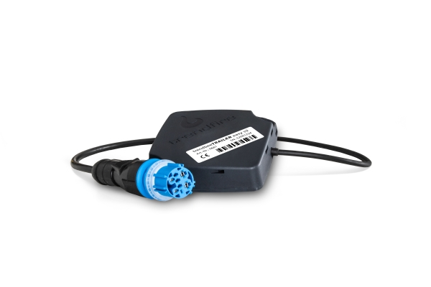
BU: Die neue Telematikeinheit von Trendfire für Auflieger mit EBS-Anschluss für Wabco und Knorr lässt sich nach dem Plug&Play-Prinzip schnell montieren. Quelle: Trendfire – Das Foto kann unter www.logpr.de heruntergeladen werden.

Trendfire Technologies
Leichter Einstieg in die Trailer-Telematik
- trendbeeTrailer easy sendet Positions- und EBS-Daten
- Installation nach dem Plug&Play-Prinzip
- Kompakte Bauweise (90 x 90 x 25mm)
- Trendfire bietet vier Lösungen für die Trailer-Telematik

Böblingen, 1. März 2021 – Der Telematikspezialist Trendfire hat unter dem Namen trendbeeTrailer easy eine weitere Lösung für das Überwachen und Steuern gezogener Fahrzeugeinheiten präsentiert. Damit bietet die schwäbische Technologieschmiede bereits vier unterschiedliche Varianten für die Trailer-Telematik an. Die neue kompakte Einheit funktioniert nach dem Plug & Play-Prinzip und wird mit Standardkabeln an den EBS-Stecker des Aufliegers angeschlossen. Falls dieser Anschluss durch ein anderes System belegt sein sollte, bietet Trendfire ein Y-Kabel an. Auf diese Weise ermöglicht die Produktneuheit einen besonders einfachen und preisgünstigen Einstieg für Fuhrparkbetreiber.
Die in Deutschland entwickelte Lösung arbeitet unabhängig von der Zugmaschine. Neben den aktuellen Positionsdaten informiert das System via EBS über die Laufleistung sowie den Zustand der Reifen und Bremsen. Die nur 90 x 90 x 25 mm kleine Lösung ist kompatibel zu den EBS-Steckern von Wabco und Knorr.
Mit trendbeeTrailer easy rundet Trendfire sein umfangreiches Angebot für die Trailer-Telematik ab und bietet jetzt für jeden Auflieger die passende Lösung. Dabei spielt es keine Rolle, ob es sich um einheitliche oder gemischte Fahrzeugflotten handelt. Die Trailer-Telematik von Trendfire integriert Auflieger verschiedenster Typen und Hersteller, die über das zentrale roadlox-Webportal verwaltet werden. Kunden haben die Wahl, ob sie ihren Fuhrpark mit Telematikeinheiten und Funksensoren von Trendfire nachrüsten oder die vielleicht schon vorhandenen Telematiklösungen der Auflieger-Hersteller verwenden möchten. Die Systeme von Krone, Schmitz Cargobull oder anderen Herstellern werde einfach über eine Schnittstelle in das roadlox-Webportal integriert.
Auch für die Anforderungen eine Kühltransports bietet Trendfire eine speziell zugeschnittene Telematiklösung. Sie basiert auf der Telematikeinheit trendbeeTrailer in Kombination mit drahtlosen Funksensoren. Die Telematikeinheit kann am EBS-Stecker und am Kühlaggregat des Aufliegers angeschlossen werden. Somit informiert die Lösung nicht nur über die Fahrzeugdaten, sondern auch über den Status des Kühlaggregats. Die Kühldaten können über das roadlox-Webportal oder die Trendfire Telematik-App abgerufen werden. Somit stehen die Daten auch dem Fahrer im Fahrerhaus zur Verfügung. Zusätzlich können im Laderaum des Aufliegers mehrere Funksensoren installiert werden, die entweder die Temperatur oder die Türöffnung überwachen. Dank integrierter Akkus funktionieren die Sensoren über mehrere Jahre völlig wartungsfrei.
Zahlreiche Spediteure haben die Lösung bereits im Einsatz und machen damit gute Erfahrungen. Andy Luginbühl, Geschäftsführer der Schweizer Thurtrans AG, betont die kurzen Übertragungsintervalle der Lösung : „Mit Trendfire-Telematik erhalten wir die Kühldaten im 5-Minutentakt, was im Nahverkehr mit bis zu 30 Stopps pro Tour sehr wichtig ist.“
Als vierte Lösung bietet Trendfire die automatische Zuordnung des Aufliegers zur jeweiligen Zugmaschine per RFID. Hier sendet der am Trailer angebrachte RFID-Tag Signale, die von einer Antenne an der Zugmaschine empfangen werden. Diese Variante ist schnell installiert und funktioniert unabhängig von der Stromversorgung am Auflieger. Die Lösung setzt voraus, dass die Zugmaschine mit einem Telematiksystem von Trendfire ausgerüstet ist.

Hintergrund: Trendfire Technologies GmbH
Trendfire bietet eine Komplettlösung für Flottenmanagement aus einer Hand, bestehend aus Telematikeinheiten für LKW, Auflieger, Transporter und PKW, einem internetbasierten Telematikportal sowie einer Anwendung für Tablets und Smartphones für Fahrer-Kommunikation und das mobile Auftragsmanagement. Remote Download, Schnittstellen zu allen gängigen Transportmanagement-Systemen und eine automatisierte Spesenabrechnung runden das Angebot ab.
Sämtliche Hard- und Softwareprodukte für das umfangreiche Flottenmanagement werden durch eigene Ingenieure am Standort Böblingen in enger Zusammenarbeit mit den Kunden entwickelt und in Süddeutschland produziert. Damit bietet Trendfire als einziger Telematikanbieter aus einer Hand eine selbst entwickelte Komplettlösung mit einer einmaligen Vielfalt an Funktionen in höchster Qualität. Infos unter www.trendfire.com.

Pressekontakte:
Trendfire Technologies GmbH | KfdM – Kommunikation für den Mittelstand
Johannes Klietsch  Marketing und Kommunikation  Herrenberger Straße 56  D-71034 Boeblingen  Tel: +49 7031 30488 71  E-Mail: presse@trendfire.com | Marcus Walter  Schulstraße 29  84183 Niederviehbach  Mobil: 0170 / 77 36 70 5  E-Mail: walter@kfdm.eu

